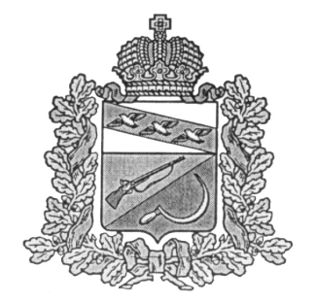
АДМИНИСТРАЦИЯ
КРИВЦОВСКОГО СЕЛЬСОВЕТА
ЩИГРОВСКОГО РАЙОНА КУРСКОЙ ОБЛАСТИ

П О С Т А Н О В Л Е Н И Е

от «20» февраля 2020 г. № 24

О введении на территории Кривцовского сельсовета
Щигровского района Курской области режима
функционирования «Повышенная готовность»

В соответствии с распоряжением Администрации Щигровского района Курской области от 20.02.2020 года № 26-р и в целях принятия дополнительных мер, направленных на обеспечение комплексной безопасности населения и территории Кривцовского сельсовета Щигровского района, координации действий органов управления, сил и средств функциональных подсистем и районного звена территориальной подсистемы РС ЧС Курской области, организации контроля за оперативной обстановкой и своевременного реагирования на возможные чрезвычайные ситуации на территории Кривцовского сельсовета Щигровского района Курской области в период проведения праздничных мероприятий, Администрация Кривцовского сельсовета Щигровского района Курской области ПОСТАНОВЛЯЕТ :

1. Ввести с 09.00час. 22 февраля 2020 года до 09.00час. 25 февраля 2020 года режим функционирования «Повышенная готовность».
2. Организовать круглосуточное дежурство в администрации муниципального образований «Кривцовский сельсовет» Щигровского района.
3. Перевести ДПД в режим функционирования «Повышенная готовность» с 09.00 час. 22 февраля 2020 года до 09.00 час. 25 февраля 2020 года.
4. Проверить состояние наружного противопожарного водоснабжения (гидрантов, приспособлений на водонапорных башнях, противопожарных резервуаров и подъездов к ним), а также первичных средств пожаротушения
5. В случае возникновения ЧС немедленно сообщать в МКУ «ЕДДС Щигровского района по телефону 112, 4-16-10.
6 . Контроль за исполнением настоящего постановления оставляю за собой.

Глава Кривцовского сельсовета И.В. Болычева

